LAB #1

Integrantes:  
 Daniel Eduardo Useche Pinilla

Jared Sebastian Farfan

Preguntas:

* Hay una major manera de trabajar con github, con las ramas, hacienda pull cada corto tiempo para así poder trabajar sin conflictos.
* Un pull request es una manera de revisar los cambios que he hecho en mis ramas para poder hacer un merge y unir todo el trabajo logrado.
* 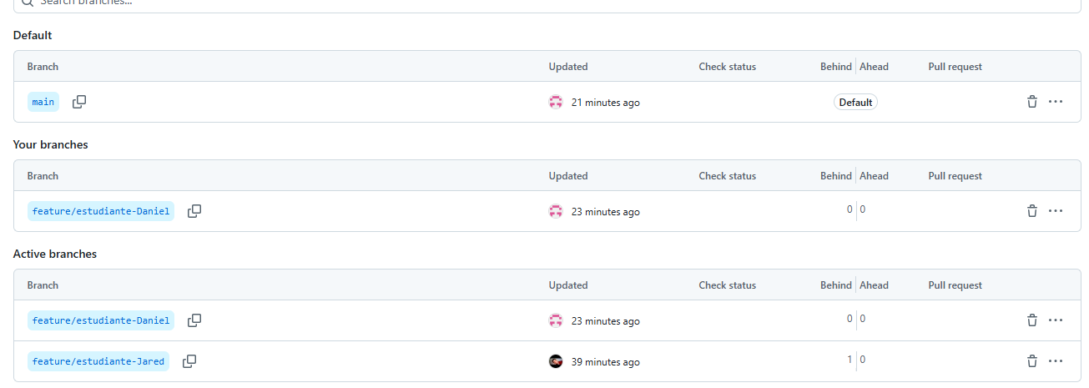
* Repository Link:

https://github.com/DannielEU/DOSW.git